中国文化之历史人物（一）

知行书院

诸葛亮，或叫诸葛孔明

三国时期人物，是智慧的化身。

诸葛亮写过一篇著名的文章《出师表》

诸葛亮喂鸡

（一）诸葛亮小时候跟隐居在襄阳城南的水镜先生学习。

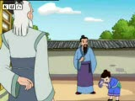

（二）水镜先生养了一只公鸡，公鸡到中午一叫，就下课了。

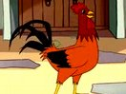

（三）好学的小诸葛亮总是听不够。

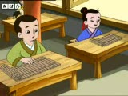

（四）于是，诸葛亮想了一个办法，他从家里带了些米来，公鸡要叫时，扔些米给公鸡吃，这样，便可以多上些课。

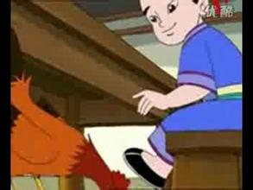

（五）诸葛亮别提多高兴了。

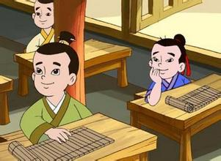

（六）可是，这件事还是被水镜先生发现了。

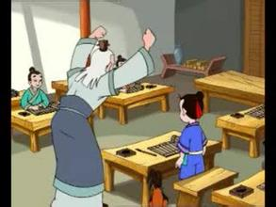

（七）好学的诸葛亮长大以后，成了一位了不

起的人物。

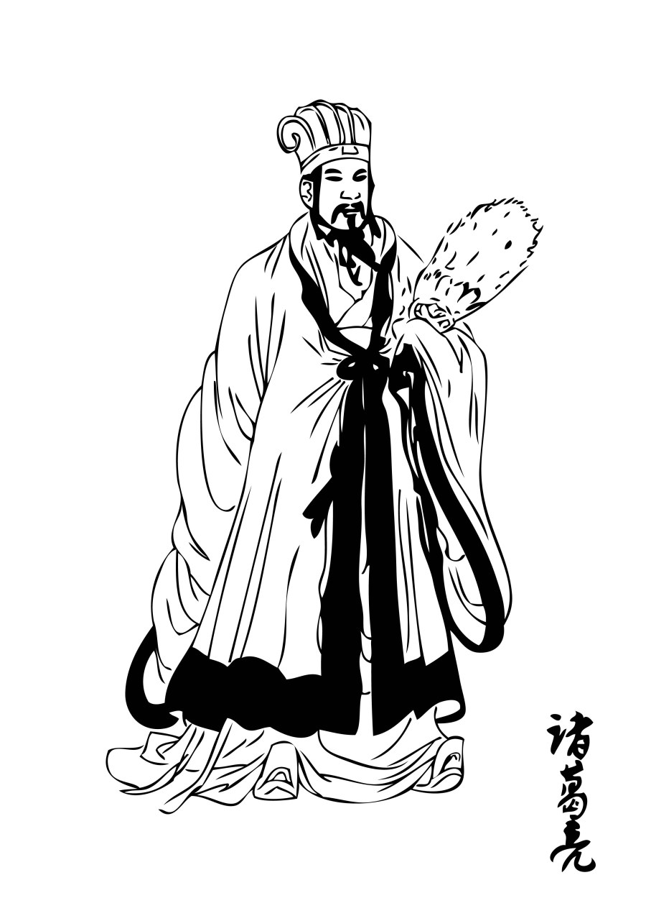

关于诸葛亮的一些故事

三顾茅庐，空城计，草船借箭，七擒孟获，三气周瑜。

作业：

请你的家长讲些诸葛亮的故事给你听。